Приложение
Приложение 1.
Продукты и их производители
Категория | Наименование продукта | Производитель | Этикетка | Страна
Заморозка | Пельмени  Котлеты | «Хуторок» (г.Саратов)  Ермолинские . (г.Ермолино Калужская обл) | 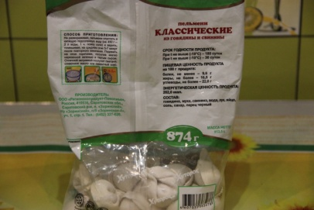 | Россия  Россия
Молочные, кисломолочные продукты и яйцо | Молоко  Сметана  Йогурт, ряженка, кефир  Яйцо | «Любимый город» (Камышинский молочный комбинат)  «Сметна» (г.Ростов –на-Дону)  Городищенская птицефабрика | 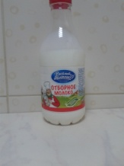  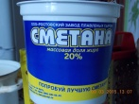 | Россия  Россия  Россия
Фрукты | Яблоки  Бананы  Апельсины  Киви |  | 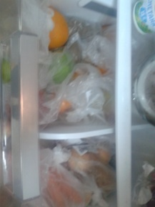 | Казахстан  Эквадор  Египет  Италия
Колбасные изделия | Колбасы  Сардельки | Колбаса «Докторская Дубковская», «Генеральские варено-копченая колбасы», Саратовская обл.  «Молочные» ВМК г. Волгоград | 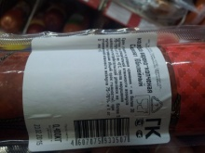  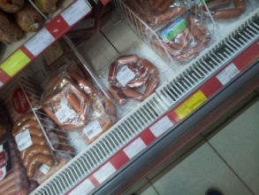 | Россия  Россия
Кондитерские изделия | Торт | Торт «Клубничный блюз»  Волгоградская обл. | 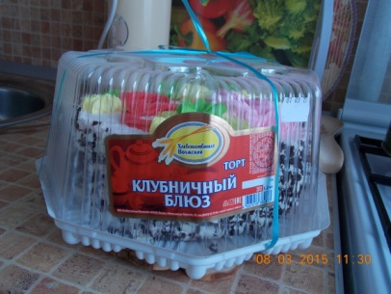 | Россия
Консервированная продукция | Сгущенное молоко  Сардина в масле  Килька в томатном соусе  Горошек консервированный  Говядина тушеная  Абрикосы в сиропе, кукуруза консервированная | «Молоко сгущенное по ГОСТу» (Московская область)  ОАО Мамоновский рыбокомбинат» (Калининградская обл. г.Мамоново)  ЗАО Рыбный двор» (г.Великий Новгород)  ЗАО «Полтавские консервы» (Краснодарский край ст.Полтавская)  (Орловская обл. г.Мценск)  «Золотая Долина» КНР | 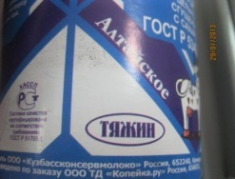  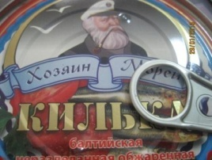  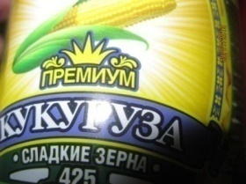  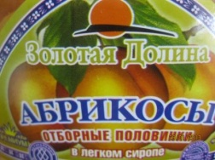 | Россия  Россия  Россия  Россия  Россия  Китай
Напитки | Сок ананасовый  Минеральная вода  Сок яблочный | ОАО «Лебедянский» (Липецкая обл. г.Лебедянь)  ООО «Горная Поляна » (г.Волгоград)  «Сок «Добрый»» (С.- Петербург) | 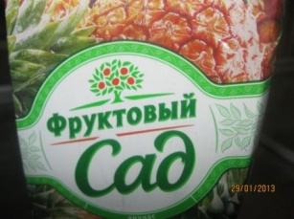  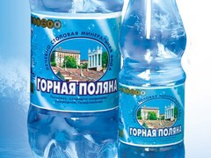 | Россия  Россия  Россия
Масложировая продукция | Майонез «Махеев»  «Яндра»  Масло растительное | «Махеев Продакшн АГ» (Самарская обл. г.Елабуга)  «Яндра» ООО «Камышинский комбинат продуктов питания»  Масло подсолнечное «Слобода» Белгородская обл  Масло горчичное «Сарепта» г. Волгоград | 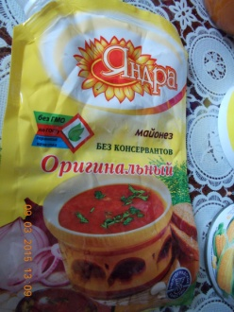  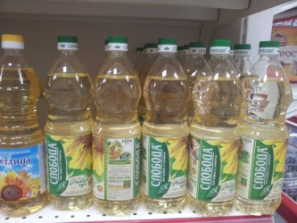 | Россия  Россия  Россия  Россия

Приложение 2 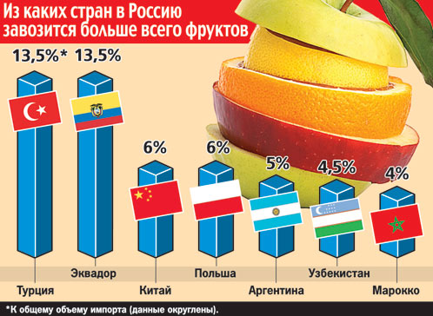
Приложение 3
№ п\п | В 2011 году импорт продовольствия в Россию, по данным компании «Влант», составил $37,9 млрд, в том числе: | $
 | мясо (без мяса птицы) — | $5,28 млрд (13,9 %)
 | рыба свежая и мороженая | $1,89 млрд (5,0 %)
 | Мясо птицы | $750 млн (2,0 %)
 | молоко и сливки сгущённые — | $499 млн (1,3 %)
 | масло сливочное и прочие молочные жиры — | $601 млн (1,6 %)
 | цитрусовые плоды | $1,58 млрд (4,2 %)
 | кофе | $517 млн (1,4 %)
 | чай | $626 млн (1,7 %)
 | злаки | $372 млн (1,0 %)
 | какао-бобы | $219 млн (0,6 %)
 | продукты, содержащие какао | $796 млн (2,1 %)
 | напитки алкогольные и безалкогольные | $2,76 млрд (7,3 %)
 | белый сахар | $206 млн (0,5 %)
 | сахар-сырец | $1,71 млрд (4,5 %)
 | изделия и консервы из мяса | $260 млн (0,7 %)
 | Подсолнечное масло | $126 млн (0,3 %)

Приложение 4
Производители продуктов, реализуемых в магазинах г. Камышин
Ассортимент продуктов | ЗАО Тандер «Магнит» | КООП «Кардинал»
Мясные полуфабрикаты | «Мясо Кубани» Краснодарский край. | «Ермолинские» пос. Ермолино Калужской обл
Рыбная продукция | ООО"Практик-рыба". Краснодарский край с. Красносельское | Камышинский рыбзавод  г. Камышин
Молочные и кисломолочные продукты | «Кубанская бурёнка» г.Краснодар | «Любимый город»  г. Камышин
Яйцо | Городищеская птицефабрика | Петров- Вальская птицефабрика, г. Петров - Вал
Кондитерские изделия | «Волжский хлебокомбинат» г. Волжский | «Камышинский хлебокомбинат» г.Камышин

Приложение 5.
Результаты социологического опроса учащихся и учителей МБОУ СОШ№19
